تجزیه و تحلیل زلزله های رخ داده در محدوده استان یزد در فاصله زمانی 1998 تا 2015
حمید مهرنهاد¹ ، محمدرضا جواهری² ، نجمه علیمحمدی³
¹دکترحمید مهرنهاد، استادیار دانشگاه یزد
²دکترمحمدرضا جواهری،استادیاردانشگاه آزاد تفت
³نجمه علیمحمدی،دانشجوی کارشناسی ارشد دانشگاه آزاد تفت
Email: hmehnahad@yazd.ac.ir Tel:09131549464
Email: javaheri@taftiau.ac.ir Tel:09133536442
Email: db_shams@yahoo.com Tel:09132590934
چکیده:
هرسال حدود سه میلیون زمین لرزه در جهان رخ می دهد .یعنی حدود 8000 زلزله در روز ویا یک زلزله در هر ده ثانیه که به طور متوسط 70 تا 75 مورد ان مخرب است واین وقایع به طور میانگین هرسال ده هزار کشته بر جای میگذارد . ایران جزو ، یازده کشور اول حادثه خیز جهان است و به جرعت می توان این ادعا نمود که تمام فلات ایران لرزه خیز است .از دیدگاه زمین ساختی ایران روی کمربند لرزه خیز آلپ-هیمالیا قرار گرفته و این کمربند کوه زایی از شرق پرتقال شروع می شود وبا عبور از جنوب اروپا و ایران و جنوب شرق آسیا تا اقیانوس آرام امتداد می یابد و بیش از نودو پنج درصد زلزله های قاره ای جهان در این ناحیه خطی شکل می گیرد . هفتاد درصد ایران در معرض زلزله قرار می گیرد که طی یکصد سال گذشته بیش از صدوبیست وپنج هزار نفر از هموطنان ما جان خود را از دست داده اند .
ثبت تعداد بیش از ده هزار زلزله در محدوده به شعاع 300 کیلومتر از شهر یزد در فاصله زمانی 17 سال یعنی از سال 1998 تا 2015 نشانگر انست که استان یزد را نمی توان از نظر لرزه خیزی منطقه ارام و کم خطر دانست گرچه بزرگی بیشترین زلزله ها کمتر از 3 ریشتر می باشد ولی وجود مناطق لرزه خیزی مانند بهاباد ، بافق، طبس ، خرانق و گسل هایی مهم مانند گسل انار (شرق یزد) گسل دهشیر (غرب یزد ) که از پتانسیل لرزه ای بالایی برخوردار است می توان استان یزد را جزو مناطق با خطر نسبی بالا در نظر گرفت
کلمات کلیدی: زلزله ، گسل فعال،زمین شناسی، زمین ساخت،یزد
مقدمه :
نتایج بررسی زلزله های گذشته حال و ثبت زلزله های قرن حاضر توسط دستگاه لرزه نگار دلالت براین دارد که این سرزمین از پتانسیل لرزه خیزی بالایی برخوردار است .با مطالعه عکس های ماهواره ای و نقشه های مغناطیس هوایی ، زمین ساختی و زمین شناسی و .......به وجود ده ها گسل کواترنر و فعال در محدوده استان یزد پی میبریم . گسل های بزرگ و و لرزه زای بهاباد و کوهبنان در شرق ، گسل بزرگ دهشیر در غرب و چندین گسل کوچک وبزرگ فعال دیگر در محدوده استان بیانگر سابقه فعالیت و اثر تخریبی آن در زمین لرزه های گذشته و احتمالی آینده است . با توجه به گسل های اصلی تا شهر و مراکز صنعتی مطالعه و بررسی دقیق نواحی مختلف استان و مشخص نمودن لرزه خیز بودن ان اهمیت به سزایی دارد .
در این مطالعات پس از بررسی خصوصیات زمین شناختی ، زمین ساختی اقدام به شناسایی گسل های مهم منطقه شده است.
گستره مورد مطالعه:
گستره مورد مطالعه از نظر جغرافیایی بین عرض جغرافیایی '48 29 تا '30 33 شمالی و طول جغرافیایی '45 52 تا '30 56 شرقی قرار گرفته است و بیشترین طول استان از شمال به جنوب 380 کیلومتر از شرق به غرب حدود 300 کیلومتر است استان یزد شامل ده شهرستان‌ به‌ نام‌هاي‌ ابركوه‌، اردكان‌، بافق‌، تفت‌، مهريز، ميبد، یزد، خاتم، مهریزو بهاباد است .
در استان‌ دو رشته‌ كوه‌ متمايز از هم‌ وجود دارد. اولي‌ بخشي‌ از كوههايي‌ است‌ كه‌ در جهت ‌شمال‌ غربي‌ - جنوب‌ شرقي‌ از مركز ايران‌ عبور مي‌كنند. و به‌ كوههاي‌ مركزي‌ ايران‌ معروف‌ هستند. دومي‌ شامل‌رشته‌ كوههايي‌ است‌ كه‌ در مناطق‌ مركزي‌، شمالي‌ و شرقي‌ استان‌ قرار دارند. رشته‌ شيركوه‌ كه‌ مانند ديواري‌قسمت‌هاي‌ مركزي‌ استان‌ را از بخش‌ غربي‌ آن‌ (چاله‌ ابرقو) جدا مي‌كند، همواره‌ از برف‌ و يخ‌ پوشيده‌ شده‌ و درتامين‌ آب‌ شهرهاي‌ يزد، تفت‌ و مهريز نقش‌ مهم‌ و اساسي‌ دارد . موقعیت استان یزد (شکل شماره 1)
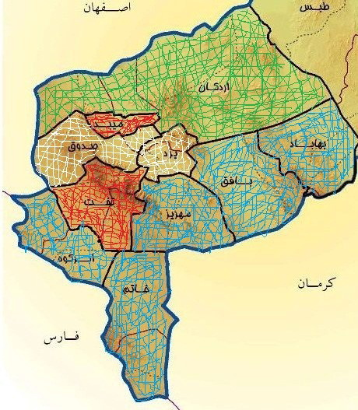
شکل شماره 1: موقعیت استان یزد
زمین شناسی عمومی منطقه :
استان یزد براساس تقسیم بندی زمین شناسی – ساختاری ایران جزو گستره ای است که از شرق به غرب مشتمل برپهنه بندی ایران مرکزی و ارومیه دختراست . زون ایران مرکزی یکی از واحدهای اصلی و عمده ای است که شکل مثلث در مرکز ایران قرار دارد و جزو بزرگترین و پیچیده ترین واحدهای زمین شناسی به شمار می رود[8] استان یزد جزیی از این زون می باشد . از دیدگاه زمین شناسی استان یزد دارای قدیمی ترین سنگ های شناخته شده دگرگونی است که در سراسر شرق استان با امتداد شمال – شمال غرب و جنوب – جنوب شرق گسترش یافته است . سن این سنگ ها را به دوران قبل از پرکامبرین نسبت می دهند.گسترده ترین رسوبات استان یزد رخساره های کرتاسه است که در بعضی از قسمت ها ضخامت ان به بیش از 200 متر می رسد [12] .رسوبات دوران سنوزویک با توجه به فازهای کوه زایی منطقه با کنگلومرا ، ماسه سنگ و رسوبات مردابی شروع می شود .رسوبات مربوط نیوپرن شامل لایه های قرمز ماسه سنگ ، مارن و کنگلومرا همراه با نمک و گچ در شمال شهرستان یزد وبه صورت پراکنده در سرتاسر استان وجود دارد [2] . رسوبات کوارترنری دارای بافت سست است که به ترتیب عبارتند از رسوبات آبرفتی ، رسوبات بادرفتی و رسوبات مربوط به آثار یخچالی که دارای اهمیت زیادی است. [15]
زمین ساخت و زمین شناسی ساختمانی استان یزد و مناطق همجوار:
حرکات همگرا موجب چین خوردگی و گسترش معکوس در پوسته ایران شده است ودر منطقه استان یزد ، گسل های قدیمی مانند گسل های بهاباد ، انار ، چاپدونی و دهشیر را فعال نموده است که جابجایی نهشته های کواترنر شاهدی براین مدعاست .شواهد موجود در فلات ایران مرکزی ، موید برحرکت دوباره گسل های رانده است.
بررسی چین هاو درز های ناحیه ، بیانگر عملکرد در سیستم برش ساده حاکم برمنطقه است . [6] وجود سیستم برشی راست لغز در مناطق ساغند، بهادران ، بهابادو دهشیر موید این مطلب است .با بررسی قطبش امواج ناشی از زمین لرزه و تعیین هندسه سطح گسل ، عملکرد رژیم تنش وارد بر منطقه با در نظر گرفتن اهمیت به صورت زیر مطرح می شود :
فشاری با مولفه امتداد لغز (راست لغز)
امتداد لغز (راست لغز)با مولفه فشاری
فشاری
امتدادلغزبا مولفه کششی
بنابراین الگوی ساختار غالب ، امتداد لغز با مولفه فشاری خواهدبود ودر منطقه گسل های ثانویه این الگو به چشم می خورد .این گسل ها همراه با مجموعه فعالیت های ساختمانی خودعامل اصل ریخت شناسی منطقه مورد مطالعه محسوب می گردد .از ان جمله دو گسل دهشیر و انار را می توان نام برد که در بخش جنوبی استان یزد تقریبا به موازات هم در راستای شمال –شمال غربی و جنوب – جنوب شرق کشیده شده است و ارتفاعات شمال و جنوب یزد و دشت وسیع یزد – اردکان را از کویر بافق در شرق و کویرهای ابرکوه و گاوخونی در غرب جدا می کند. [18] [19] [20]

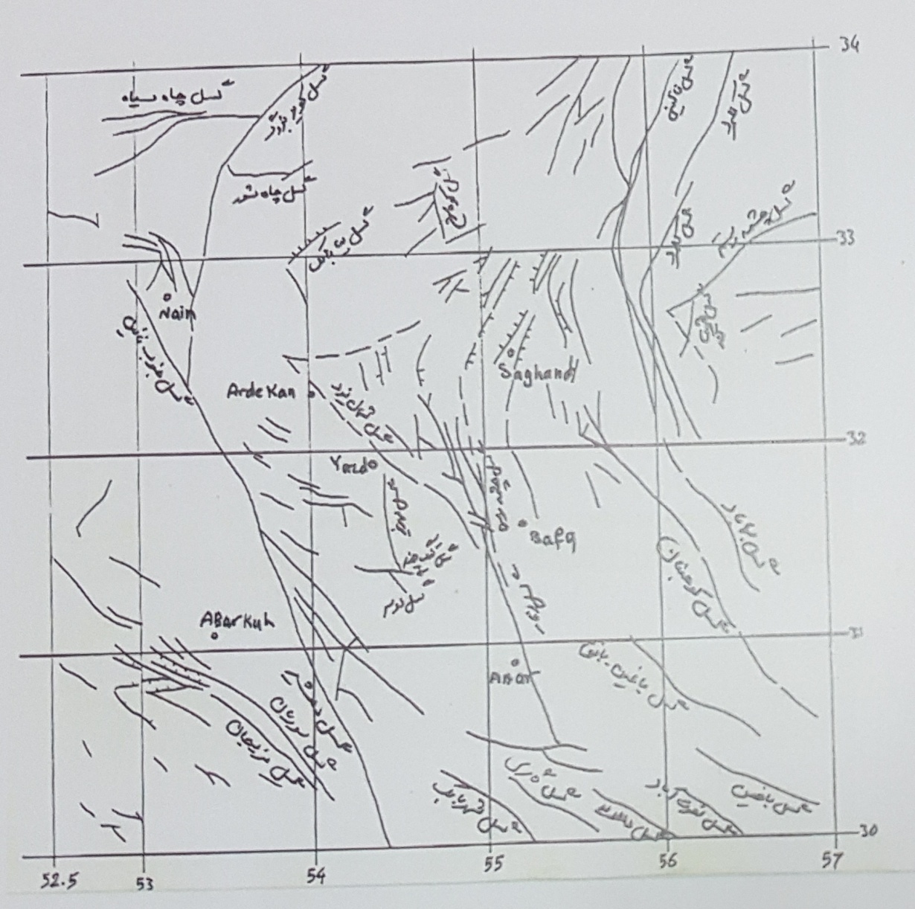
شکل شمار 2: موقعیت گسل های اصلی و مهم یزد و مناطق مجاور
گسل های مهم استان یزد و مناطق همجوار:
گسله ها براساس سابقه فعالیت ، دوری و نزدیکی از مرکز شهر و مراکز صنعتی و اثرتخریبی آن در زلزله های گذشته و احتمالی اینده مورد مطالعه قرار میگیرند از مجموع گسله های مهم منطقه ، 56درصد گسل ها کواترنر 15 در صد گسل ها زلزله زا ، 14 درصد بین 50 تا 100 کیلومتر طول و 10 درصد بیش از 100 کیلومتر طول دارد .با توجه به تاریخچه لرزه خیزی ، فعالیت گسل و ریخت های جوان پیرامون گسل های ناحیه ، گسل های لکرکوه ، کوهبنان، بهاباد، انار و رفسنجان از جمله فعالترین گسل های منطقه است .در جدول زیر آمار تعدادی از این گسل ها ارایه گردیده است. جدول شماره 1 :

جدول شماره 1:اطلاعات آماری مهمترین گسل های استان یزد ومناطق همجوار
طول گسل بیش از 100کیلومتر | طول گسل 50تا100 کیلومتر | گسل زلزله زا | گسل کواترنر | تعداد کل گسل | ناحیه
- | 3 | 1 | 8 | 21 | ناحیه یزد-تفت-مهریز-فهرج
- | 1 | - | 3 | 8 | ناحیه بهادران -بافق
1 | 1 | - | 3 | 8 | ناحیه هرات-اقلید
2 | 4 | - | 8 | 14 | انار-رفسنجان
2 | 2 | 9 | 11 | 15 | راوند-زرندبهاباد
3 | 1 | 1 | 7 | 16 | اردکان-آبدوغی-ساغند
- | 1 | 5 | 13 | 14 | طبس –بیاضه-اردیب
1 | - | - | 6 | 12 | دهشیر-ندوشن
9 | 13 | 16 | 59 | 105 | جمع

لرزه خيزي وزلزله شناسي مهندسي ناحيه :
براي آناليز خطر زلزله در ناحيه بايد خصوصيات زلزله هاي روي داده در گستره بررسي و تأثير اين زلزله ها بر مناطق مورد نظر محاسبه گردد. بنابراين ضروري است اين داده‌ها از گزارشات پايگاههاي زلزله شناسي مختلف استخراج شود. براي تعيين پارامترهاي يك زلزله علاوه بر داده هاي دستگاهي، مطالعات صحرائي نيز نقش بسزائي دارد. در صورت انجام اين مطالعات مركز زمین لرزه‌اي زلزله (Macroseismic Epicenter) مي تواند تعيين و در آناليز زلزله از آن استفاده شود. براي آناليز خطرزلزله، لرزه خيزي بلندمدت منطقه مورد بررسي قرار مي‌گيرد. بدين منظور داده‌ها بايد شامل زلزله هاي تاريخي و زلزله های سده بیستم باشد. [9]
اطلاعات مربوط به زلزله هاي تاريخي كه از منابع متفاوت جمع‌آوري مي گردد بايد به دقت مورد مطالعه و تصحيح قرار گيرند و به كمك زلزله هاي سده بيستم و شعاع متوسط احساس زلزله براي شدتهاي مختلف، داده هاي تاريخي طبقه بندي و با استفاده ازتجربيات به دست آمده از مطالعات صحرايي زلزله هاي اخير، شدت، مركز سطحي و شعاع احساس زلزله هاي تاريخي تعيين گردد. براي تعيين كانون زلزله هاي تاريخي كم عمق مي توان از خطوط هملرز استفاده كرد.

زلزله های تاریخی در گستره مورد مطالعه
در نقشه‌هاي زلزله خيزي اخير، اغلب مناطق درون پهنه‌اي را بعنوان مناطق كاملاً آرام در نظر گرفته‌اند. اين كمبود ظاهري زلزله خيزي هميشه واقعي نبوده و مطالعات بر روي ركوردهاي قديمي نشان داده است كه چنين مناطقي اغلب رويدادهاي با بزرگي قابل توجه را تجربه نموده است. [9]
در پروژه‌هاي مهندسي ايجاب مي‌كند كه بر اساس منابع تاريخي گويا، تحقيق و مطالعه پيرامون زلزله‌هاي تاريخي رخ داده در گستره مورد مطالعه صورت پذيرد . اما در بعضي موارد بدليل كمبود منابع اطلاعاتي و شواهد نمي‌توان قضاوت صحيحي از سرگذشت لرزه‌خيزي مناطق ارائه داد.در زیر برخی از زلزله های تاریخی رخ داده در منطقه به شرح زیر می باشد.[1]

- زمین لرزه 27 ژانویه 1864 کرمان
در شب هفتم شعبان سال 1280 هجری قمری زمین لرزه مخربی در چترود رخ داد و باعث نشست قسمت شمال شرقی آن گردید، نفرات زیادی در اثر آن کشته شدند و لرزشهای ناشی از آن در کرمان محسوس و باعث خرابیهایی از جمله ریزش ایران جام مظفر و دیوارهای قبه سبز گردید. بزرگی این زمینلرزه Ms=6.0 درجه و مرکز آن در محلی به مختصات 6/30 درجه عرض شمالی و 57 درجه طول شرقی برآورد شده است.
- زمینلرزه ماه مه 1875 کوهبنان
زمین لرزه مخربی در بلوک کوهبنان رخ داد و باعث ویرانی روستا و قلعه نظامی جوپر گردید، این واقعه فرونشست تخرجه را نیز باعث شد، گفته می شود قبل از وقوع زمینلرزه تعداد زیادی از احشام از کوه پایین آمدند و از روستای جوپر به خارج فرار کردند. اهالی نیز بدنبال آنها به بیرون روستا رفتند. این حرکت باعث شد که اهالی در هنگام وقوع زلزله سالم بمانند. بزرگی موج سطحی زمینلرزه حدود 6 درجه ریشتر برآورد شده است.
- زمین لرزه 27 ماه مه 1897 کرمان
در دوم ذیحجه سال 1314 هجری قمری زمین لرزه ای رخ داد و باعث ویرانی چترود و فرونشست سرآسیاب و نیز خرابی آسیابهای ناحیه گردید، جریان آب کرمان قطع و تعدادی از اماکن ویران شد. بزرگی این زمینلرزه درجه ریشتر برآورد شده است. Ms=6
زمين لرزه های سده بيستم محدوده مورد مطالعه:
به منظور بررسي زلزله خيزي و آناليز خطر زلزله در منطقه لازم است كه خصوصيات زلزله هاي روي داد ه در گستره مورد مطالعه، بررسي شود و تاثير اين زلزله ها در مناطق مورد نظر محاسبه گردد . بنابر اين ضروري است هرگونه اطلاعاتي از اين زلزله ها كه در دسترس است، جمع آوري گردد. اين داده ها از گزارشات پايگاه هاي زلزله شناسي قابل استخراج است .جداول پيوست نمايانگر پراكندگي و فراواني آنها در ناحيه است مهمترین این زلزله ها در جدول زیر آورده شده است( جدول شماره2 )

جدول شماره 2 تعدادی از زلزله هایی مهمی که طی یکصد سال گذشته در استان یزد به وقوع پیوسته است.
بزرگی | مکان | تاریخ وقوع | ردیف
Ms=7.6 | طبس | 16 سپتامبر1978 | 1
Ms=6.4 | بهاباد | 28نوامبر1933 | 2
Mb=5.5 | بهاباد | 5آوریل2002 | 3
Mb=5.2 | شمال یزد(اردکان) | 20نوامبر1973 | 4
Mb=5.2 | بهاباد | 23می 1978 | 5
Mb=5.2 | بهاباد | 14اکتبر2004 | 6
Mb=5.1 | بهاباد | 22می 1978 | 7
Mb=5.1 | شمال شیطور(شرق بافق) | 16می 1995 | 8
Mb=5.1 | شمال یزد(اردکان) | 15نوامبر1975 | 9
Mb=5.1 | بهاباد | 4جولای2007 | 10
Mb=5.1 | دیهوک طبس | 19ژانویه 2008 | 11
Mb=5 | باشکال بهاباد(گسل کوهبنان) | 11آوریل1987 | 12
Mb=5 | شمال کویرزرین | 17نوامبر1974 | 13

زمین لرزه های ثبت شده توسط ایستگاه های لرزه نگاری استان یزد طی سالهای 1998 تا 2015
شبکه لرزه نگاری یزد در سال 1375 راه اندازی گردید .شبکه لرزه نگاری یزد از نوع پریود کوتاه بوده ، در فاز اول با چهار ایستگاه لرزه سنجی در ارتفاعات مناطق بافق، مهریز، صدرآباد ندوشن و چک چک واین ایستگاه تکرار کننده در منطقه تپه جنی آغاز به کار نمود . این ایستگاه ها به طور 24 ساعت فعال بوده ، داده های مربوط به زلزله های رخ داده را به مرکز شبکه در یزد ارسال می کنند.زلزله های رخ داده در محدوده کل استان یزد در جدول شماره 3 نشان داده شده است.

جدول شماره 3:تعداد و فراوانی درصد زلزله های محدوده استان یزدو مناطق همجواراز 1998 تا 2015
درصد | تعداد | بزرگی
%26.87 | 4817 | 1-1.9
%40.75 | 7304 | 2-2.4
%20.75 | 3725 | 2.5-2.9
%7.78 | 1389 | 3-3.4
%2.54 | 455 | 3.5-3.9
%0.9 | 162 | 4-4.9
%0.31 | 56 | 4.5-4.9
%0.03 | 11 | 5-5.4
%0.03 | 5 | 6-6.4
%0.01 | 1 | 6-6.4
%100 | 17925 | جمع کل

زون های لرزه خیز استان یزد:
مطالعه زلزله های دستگاهی که با پیاده نمودن مختصات جغرافیایی زلزله های ثبت شده دستگاهی روی نقشه های تکتونیک می توان فعال بودن گسل را مشخص نمود دراینجا نیز با پیاده نمودن زلزله ها با توجه مختصات انها گسل های لرزه زا و فعال استان و همچنین سرچشمه های لرزه زا مشخص گردید شود بر اين اساس چنانچه استان يزد را به زون NE ، SE ، NW و SW تقسيم نماييم با توجه به ثبت رخدادها و پراكندگي آنها در محدوده استان در مي‌يابيم كه زونهاي NE و SE علاوه بر فراواني زمين لرزه‌هاي بوقوع پيوسته داراي بيشترين زلزله‌هاي ثبت شده بين 9/5 ـ 5 ريشتر طي 5 سال اخير مي‌باشد كه بيانگر لرزه‌خيزي بالاي منطقه است ولي زونهاي SW و NW با وجود گسل هاي بزرگي مانند دهشير - بافت از نظر ثبت زلزله ها از فراواني كمتري برخوردارند و اين نكته بسيار با اهميت مي باشد كه نياز به مطالعه و تحقيق گسترده و فراوان دارد زيرا وجود گسل بزرگي مانند دهشير-بافت كه تمام شواهد لرزه از بودن را از خود نشان ميدهد ولي فعاليت آن چشمگير نيست ، خود مي تواند بيانگر اين نكته باشد كه اين گسل بزرگ در حال انباشت و ذخيره انرژي است و آزاد شدن اين انرژي مي تواند مسبب زمين لرزه بزرگ و مخرب باشد [11] شکل شماره 3:گسل های لرزا و فعال استان یزد
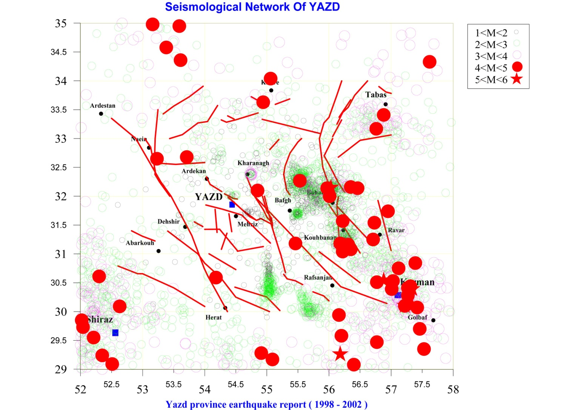

شکل شماره 3 : گسل های لرزه زا و فعال استان یزد
نتیجه گیری:
تجربه ثابت نموده است که روش های پیشگیری وامادگی ، نقش موثری در کاهش خسارات تاشی از زلزله دارد .یکی از محورهای مهم برای محقق نمودن روش های پیشگیری و آمادگی در به حداقل رساندن خسارات ناشی از زلزله مطالعه وپژوهش ژرف در شناسایی مناطق زلزله خیز دارای اهمیت به سزایی است .در این راستا با توجه به مطالعات انجام شده میتوان به پاره ای از عوامل به شرح ذیل اشاره نمود:
- در ناحیه مورد مطالعه تعداد گسل توانمند ، فعال کواترنرو لرزه زا وجوددارد که ریخت های ویژه خودرا ایجاد نموده اندبا شناسایی وضعیت ریخت شناسی پیرامون این گسل ها می توان ، توان لرزه زایی را براورد نمود با توجه به تاریخچه لرزه خیزی ، فعالیت گسل و ریخت های جوان در پیرامون گسل های ناحیه ، پس از شناسایی ، وضعیت کلی لرزه خیزی منطقه مشخص کرد.
- ناحیه مورد مطالعه از جنوب و جنوب شرق به منطقه گسلی کوهبنان ، بهاباد، انار، رفسنجان ، راورو پشت بادام ، درشمال به گسل های درونه ، بیابانک ، کلمرد ، نایین و از غرب به گسل های دهشیر – بافت و زاگرس محدود می شود ، لذا باید در تعیین سازو کار گسل های فوق الذکر دقت فراوان شود.
- با بررسی اماری زلزله های ثبت شده توسط ایستگاهای لرزه نگار در محدوده استان یزد طی سالهای آماری 1998-2015و ماقبل ان مشخص گردیدکه ناحیه مورد مطالعه جزو استانهای لرزه خیز کشور محسوب میشود

- 12. Amberasyes N.N,Mellvile . N : 1982 , A History of Persian Earthquaches . London , Cambridge University press .
- Berberian M ; 1967 – 1977 , 1982 , Contribution To The Seimotectonic of Iran , G. S.I International Report , Vol 2.3.4
- Berberian , F : Berberian , M ; 1981 . Tectonoplutoni cEpisodes in Iran Geodynamic Series , 3 , G . S .A Boulder , Colorado , pp 5 – 33 .
- . Berb erian , M ; 1981 Aftershock Tectonics of The 1978 Tabas Golshan (Iran) Eatthquack Sequence : A aDocumented Active / ThinThich – Skinned Tectonics / Case Geophysic J : R , Astrs , Soc ; 1982 Pp 499 – 530 .
- Bullen , K , E : Bolt , B 1985 , An Itroduction To The Theory of Seismology , 4 th. Edition Cambridge University .
- ـ بربريان ، ارژنگ روش ، قريشي و مهاجراشجي، پژوهشي و لرزه زمين ساخت ايران زمين، بخش پنجم، سازمان زمين شناسي كشور، 1364.
- 10. Schwarths , D.P; Copppersmith , K.j ; Seismic Iiazards : New Trends In Analysis Using Geologic Data . Active .
8- گروه مطالعاتي هامون ، 1365، مطالعه جامعه توسعه اقتصادي و اجتماعي استان يزد
- گزارش زلزله‌هاي استان يزد ، از سال 1998 تا 2002، (1383) : موسسه لرزه نگاري استان يزد
- گزارش مطالعات ژئوالكتريك دشت يزد – اردكان ، (1374) : شركت آب منطقه‌اي استان يزد
- مهرنهاد، حميد، (1379) : لرزه زمين ساخت و تخمين خطر زلزله در استان يزد، رسالة دكترا، دانشكده علوم زمين دانشگاه شهيد بهشتي
- نبوي، م ، ح ؛ 1355، ديباچه‌اي بر زمين شناسي ايران ـ انتشارات سازمان زمين شناسي كشور، 109 صفحه
- نبوي، م ، ح ؛ هوشمند زاده، ا ؛ تكنواكسپورت؛ 1980، نقشه زمين شناسي برگ ارديب (6955)، مقياس 1:100000 سازمان زمين شناسي كشور
- نبوي، م ، ح ؛ هوشمند زاده، ا ؛ تكنواكسپورت؛ 1980، نقشه زمين شناسي برگ بياضه (7056)، مقياس 1:100000 سازمان زمين شناسي كشور
- نبوي، م ، ح ، واله ، ن ؛ حقي پور، ا؛ 1977، نقشه زمين شناسي چهارگوش يزد، مقياس 1:250000 سازمان زمين شناسي كشور
- نبوي، م ، ح ، واله ، ن ؛آقا نباتي، ا؛ 1978، نقشه زمين شناسي چهارگوش يزد، مقياس 1:250000 سازمان زمين شناسي كشور
- نبوي، م ، ح ، عميدي، س؛ تراز، ه، نقشه زمين شناسي چهارگوش آباده، مقياس 1:250000 سازمان زمين شناسي كشور
- يوسفي، ي ؛ فريدريك، ژ ، ل ؛ نقشه مغناطيس هوايي يزد، مقياس 1:2500000، سازمان زمين شناسي كشور
- يوسفي، ي ؛ فريدريك، ژ ، ل ؛ نقشه مغناطيس هوايي آبدوغي (18)، مقياس 1:2500000، سازمان زمين شناسي كشور
- يوسفي، ي ؛ فريدريك، ژ ، ل ؛ نقشه مغناطيس هوايي راور (19)، مقياس 1:2500000، سازمان زمين شناسي كشور
- يوسفي، ي ؛ فريدريك، ژ ، ل ؛ نقشه مغناطيس هوايي انار، مقياس 1:2500000، سازمان زمين شناسي كشور
- يوسفي، ي ؛ فريدريك، ژ ، ل ؛ نقشه مغناطيس هوايي نايين (8)، مقياس 1:2500000، سازمان زمين شناسي كشور
- يوسفي، ي ؛ فريدريك، ژ ، ل ؛ نقشه مغناطيس هوايي آباده (9)، مقياس 1:2500000، سازمان زمين شناسي كشور

